中国铁矿石价格指数（CIOPI）

中国钢铁工业协会 2016年12月30日印发

一、进口铁矿石价格（OPI）
12月30日，直接进口铁矿石62%品位干基粉矿到岸价格为78.00美元/吨（即1.2581美元/吨度），环比每吨下降1.02美元，降幅为1.29%；当月平均价格为78.02美元/吨。
12月30日，现货贸易进口铁矿石62%品位干基粉矿人民币含税价格为675.76元/吨，环比每吨下降6.27元，降幅为0.92%，当月平均价格为685.16元/吨。
12月30日，直接进口铁矿石58%品位干基粉矿到岸价格为67.72美元/吨（即1.1676美元/吨度），环比每吨下降0.89美元，降幅为1.30%；当月平均价格为67.46美元/吨。
12月30日，现货贸易进口铁矿石58%品位干基粉矿人民币含税价格为567.62元/吨，环比每吨下降6.29元，降幅为1.10%，当月平均价格为571.74元/吨。
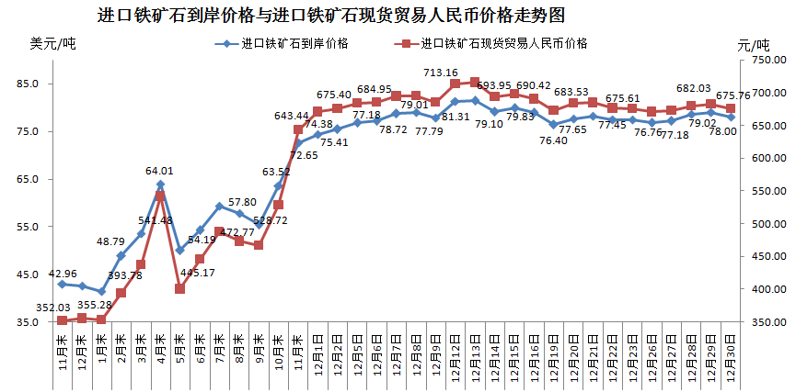
二、国产铁矿石价格
12月30日，国产铁矿石62%品位干基铁精矿含税价格为606.30元/吨，环比每吨下降2.83元，降幅为0.46%；比进口铁矿石低69.46元/吨，降幅为10.28%；当月平均价格为602.38元/吨，比进口铁矿石低82.78元/吨，降幅为12.08%。
12月30日，国产铁矿石65%品位干基铁精矿含税价格为651.63元/吨，环比每吨下降3.32元，降幅为0.51%；当月平均价格为647.14元/吨。
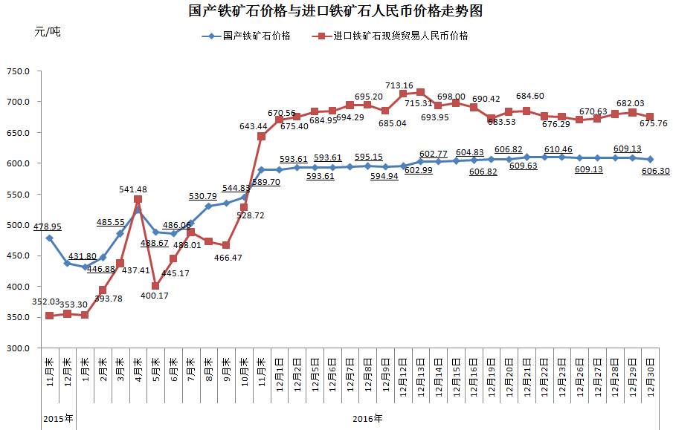
三、中国铁矿石价格指数（CIOPI）
12月30日，中国铁矿石价格指数（CIOPI）280.35点，环比下降3.35点，降幅为1.18%。其中：国产铁矿石价格指数为235.62点，环比下降1.08点，降幅为0.46%；进口铁矿石价格指数为288.78点，环比下降3.78点，降幅为1.29%。
